Додаток №2
До тендерної документації

ТЕХНІЧНІ ЯКІСНІ ТА КІЛЬКІСНІ ВИМОГИ ДО ПРЕДМЕТА ЗАКУПІВЛІ

1. | Стіл учнівський 1-місний з полицею, з регулюванням кута нахилу стільниці, для ростових груп № 4-7  Основні параметри та габаритні розміри столу:  Габаритні розміри столу  - ширина – 700 мм.  - глибина – 590 мм.  - висота – 640, 700, 760, 820 мм.  Стіл може регулюватися по висоті:  - 640 мм (№4) – для учнів зростом від 1300 мм до 1450 мм;  - 700 мм (№5) – для учнів зростом від 1450 мм до 1600 мм;  - 760 мм (№6) – для учнів зростом від 1600 мм до 1750 мм.  - 820 мм (№7) – для учнів зростом від 1750 мм.  Кути нахилу стільниці: 0°,1°, 3.5°, 6°, 8°, 10°, 12.5°, 14.5°  Стіл складається з металевого каркасу та деталей з ламінованої ДСП.  Каркас стола виготовлений з металевих плоско овальних труб.  Нижні опори каркасу – плоскоовальна труба розмірами 38х20 мм товщиною 1,2 мм; на кінцях містяться пластикові заглушки з площинною опорою.  Вертикальні стійки каркасу – плоскоовальні труби 50х30 мм товщиною 1,2 мм та 30х15 мм товщиною 1,5 мм. У місцях регулювання висоти стола та кута нахилу стільниці наявні пластикові перехідні втулки, що забезпечують плавність регулювання, усувають скрипіння та подряпини при регулюванні висоти, надають ергономічний сучасний вигляд. Також на металевому каркасі за допомогою лазерного гравіювання нанесена шкала маркування ростових груп. Маркування продукції лазером здійснюється якісно, а вся інформація відображається чітко. На поверхні після лазерного гравіювання металу виходить довговічне зображення, стійке до зовнішніх впливів.  Каркас фарбується шляхом покриття порошковою емаллю, стійкою до подряпин. На бокових поперечинах каркасу закріплені металеві гачки.  Деревинні деталі стола виготовлені з ДСП ламінованої, товщиною 18 мм та 16 мм.  Крайки всіх деревинних елементів личкуються матеріалом для крайок – стрічкою ПВХ товщиною 1,0 мм та 0,5 мм. Стільниця ергономічної форми складається з двох частин. Регулювання кута нахилу стільниці здійснюється за рахунок механізму, типу ростомата, з обов’язковою наявністю обмежувачів для безпеки використання учнями. Та частина стільниці, що знаходиться зі сторони сидячого може встановлюватися як під кутом так і горизонтально. Інша частина стільниці (площадка) при регулюванні завжди зберігає горизонтальне положення. На цій частині стільниці розміщений отвір для стакану з канцелярським приладдям, пенал та отвори для тримача книг. Діаметр отвору під стакан – 60 мм, який захищений пластиковою втулкою.  Діаметр отворів під тримач для книг – 6 мм. Усі отвори повинні містити пластикові втулки. Усі кути стільниці закруглені (без прямих кутів).  Усі отвори містять пластикові втулки, які захищають від потрапляння бруду та вологи. Усі кути стільниці закруглені (без прямих кутів).  Колір ДСП: Бук, Жовтий/Лайм, Сакура/Лаванда, Жасмін, Дуб молочний.  Колір каркасу: салатовий (RAL6018), сірий (RAL7035), жовтий (RAL1018). | 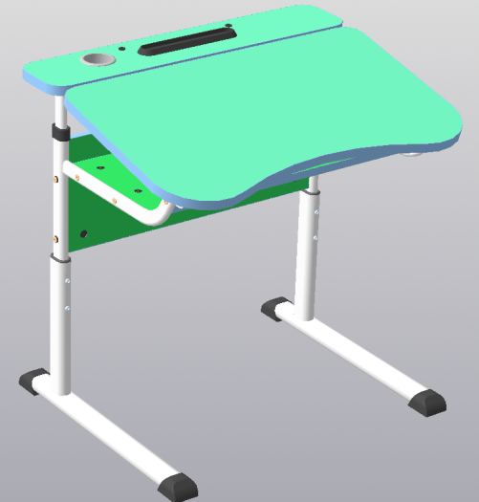
2 | Стілець Т-подібний регульований по висоті №4-7  Основні параметри та габаритні розміри стільця  Стілець складається із накладного сидіння, спинки та метало каркасу.  Габаритні розміри:  - ширина – 396 мм.  - глибина – 457 мм.  - висота – 738, 778, 818, 858 мм.  - висота до верхньої основи сидіння – 380, 420, 460, 500 мм.  В місцях регулювання висоти встановлена перехідна внутрішня поліуретанова втулка, що забезпечить плавність регулювання, усуває скрипіння та подряпини при регулюванні висоти, надасть ергономічний сучасний вигляд. Сидіння та спинка виготовлені з гнуто-клеєної фанери (товщиною 8-9 мм) вкриті безкольоровим лаком або вкриті пластиком HPL товщиною 0,4-0,5 мм.. До каркасу стільця приварені металеві пластини-вушка, до яких в свою чергу і кріпляться спинка та сидіння. Такий тип з’єднання дозволяє легко здійснювати монтаж/демонтаж спинок та сидінь, при необхідності проводити заміну в майбутньому. Кріплення спинок та сидінь до каркасу стільців учнівських здійснюються за допомогою болтів спеціальної грибоподібної форми та гайок заокругленої форми, що убезпечує від отримання травм та від пошкодження одягу. Кути сидіння та спинки мають радіус заокруглення для запобігання травмування.  Розмір спинки – 380х200 мм;  Розмір сидіння – 380х350 мм;  Конструкція стільця стійка та регульована. Матеріали, з яких виготовлено стілець - екологічно чисті та дозволені до використання чинним санітарним законодавством. Каркас стільця виготовлено з плоскоовальних стальних труб з нанесенням порошкової фарби. Також на металевому каркасі за допомогою лазерного гравіювання нанесена шкала маркування ростових груп. Маркування продукції лазером здійснюється якісно, а вся інформація відображається чітко. На поверхні після лазерного гравіювання металу виходить довговічне зображення, стійке до зовнішніх впливів.  Нижні опори – труба розмірами 38х20 мм товщиною 1,2 мм  Вертикальні стійки - труба розмірами 50х30 мм, товщиною 1,2 мм  Основа під спинку та сидіння - труба розмірами 30х15 мм, товщиною 1,5 мм.  Перемичка між стійками - труба розмірами 30х15 мм, товщиною 1,5 мм  Стілець може регулюватися по висоті:  - 380 мм (№4) – для учнів зростом від 1450 мм до 1600 мм;  - 420 мм (№5) – для учнів зростом від 1600 мм до 1750 мм;  - 460 мм (№6) – для учнів зростом більше 1750 мм;  - 500 мм (№7) – для учнів зростом більше 1750 мм.  Регулювання висоти стільця здійснюється за допомогою гвинтів по отворах каркасу і ніжки, між якими встановлена пластикова перехідна втулка.  На торцях каркасу закріплені пластикові наконечники з площинною опорою, які запобігають травмуванню учнів та пошкодженню підлоги.  Кольори каркасу: салатовий (RAL6018), сірий (RAL7035), жовтий (RAL1018)  Можливі комбінації кольору HPL: бук, дуб молочний, жасмін, блакитний. | 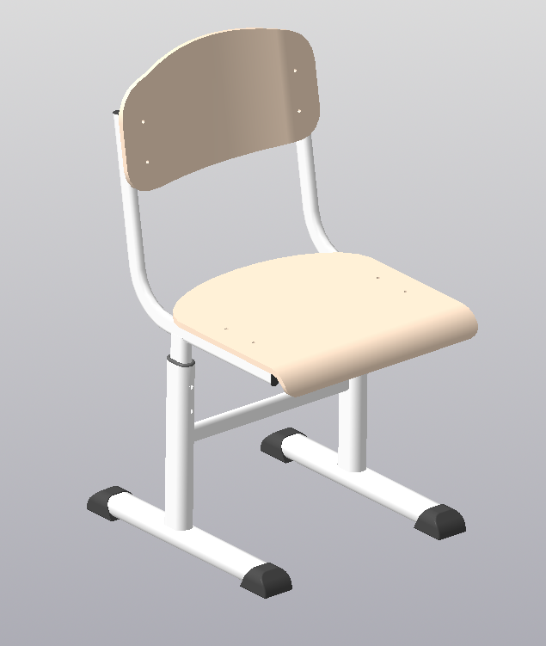
3 | Стінка для зберігання дидактичного матеріалу та STEM приладдя для Нової української школи  Стінка призначена для обмеблювання шкіл Нової української школи, є функціональною та розрахована для зберігання дидактичного матеріалу, книг, папок, особистих речей дітей.  Габаритні розміри: 357х410х810 мм мм.  Стінка складається з деревинного каркасу.  Деревинні деталі стінки складаються:  - корпус – ДСП ламіноване 16 мм;  - полиці – ДСП ламіноване 16 мм;  - стінка задня – ДВП ламіноване 3 мм.  Деревинні деталі стінки, що виготовлені з ДСП ламінованої личкуються ПВХ кольору жовтий товщиною 1 мм.  В стінці використовується якісна фурнітура і комплектуючі, що спрощує процес збирання й розбирання меблів, а також дозволяє проводити його багаторазово і без ушкодження кріпильних елементів;  Стінка комплектується лотками:  - №1 (1шт.) розміром 312х377х75 мм та  -№2 (3шт.) розміром 312х377х150 мм та кріпляться пластиковими направляючими.  Розміри лотків можуть мати відхилення до 5% від вказаного розміру.  Стінка комплектується спеціальними пластиковими направляючими спеціальної форми для пластикового лотка, щоб унеможливити його перевертання та випадання. Пластикові направляючі мають містити спеціальні фіксаційні втулочні кріплення (аналог полицетримача) на своїй основі для можливості їх монтажу без гвинтів чи саморізів для легкої зміни їх положення в каркасі ДСП та адаптації різних розмірів лотків.  Орієнтовне фото направляючих:  Виготовлена з ДСП 16 мм.  Колір ДСП: Дуб молочний.  Оклейка: ПВХ Жовтий.  Колір лотків : Жовтий  Стінка в комплекті з лотками. | 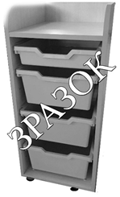  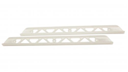

Для підтвердження відповідності тендерної пропозиції учасника технічним, якісним кількісним та іншим вимогам до предмета закупівлі, встановленим замовником учасник повинен надати наступні документи:
- Повна копія висновку державної санітарно-епідеміологічної експертизи, виданого уповноваженим сертифікаційним органом України, на відповідність запропонованих меблів, вимогам діючого санітарного законодавства та діючим в Україні державним нормам та стандартам, зокрема ДСТУ ГОСТ 22046:2004, ДСТУ ГОСТ 16371:2016, ДСТУ prEN 1729-1:2004, ДСТУ ENV 1729-2:2004, ДСТУ ГОСТ 19917:2016, ГОСТ 12029-93, ГОСТ 11015-93, ГОСТ 11016-93, засвідчені печаткою (у разі наявності) та підписом уповноваженої особи виробника.
- Повна копія сертифікату відповідності від виробника, що виданий органом з сертифікації, яким підтверджується відповідність Товару, що пропонується учасником, діючим в Україні державним нормам та стандартам, зокрема ДСТУ ГОСТ 22046:2004, ГОСТ 11015-93, ГОСТ 11016-93, ДСТУ ГОСТ 16371:2016, ДСТУ ГОСТ 19917:2016, ДСТУ prEN 1729-1:2004, ДСТУ ENV 1729-2:2004, ГОСТ 12029-93, засвідчені печаткою (у разі наявності) та підписом уповноваженої особи виробника;
- Висновки державної санітарно-епідеміологічної експертизи, на відповідність матеріалів (ДСП, фурнітура, труба, крайки, лак, клеї, фанера тощо), з яких виготовляються меблі, вимогам діючого санітарного законодавства.
- Повна копія висновку державної санітарно-епідеміологічної експертизи та копія додатку до цього висновку та відповідно виданий до нього Протокол випробування на пластикові лотки, виданий уповноваженим сертифікаційним органом України, із вказанням чітких розмірів лотків, що випробовувались та засвідчені печаткою (у разі наявності) та підписом уповноваженої особи виробника чи імпортера, якщо дана продукція виготовлена за межами країни. У разі якщо такий висновок виданий не на ім’я учасника, необхідно надати лист-згоду від власника такого документу на використання його в публічних закупівлях.
- Повна Копія висновку державної санітарно-епідеміологічної експертизи на пластикові направляючі, виданий уповноваженим сертифікаційним органом України, засвідчена печаткою (у разі наявності) та підписом уповноваженої особи виробника чи імпортера, якщо дана продукція виготовлена за межами країни;
- Копію сертифікату відповідності на пластикові лотки, що виданий органом з сертифікації, яким підтверджується відповідність Товару, що пропонується учасником, діючим в Україні державним нормам та стандартам, зокрема ДСТУ EN 71-1:2018, ДСТУ EN 71-2:2018, ДСТУ EN 71-3:2018, засвідчена печаткою (у разі наявності) та підписом уповноваженої особи виробника чи імпортера, якщо дана продукція виготовлена за межами країни;
- Копію сертифікату на систему якості ДСТУ EN ISO 9001:2018 виробника меблів, засвідчена печаткою (у разі наявності) та підписом уповноваженої особи виробника;
- Копію сертифікату на систему екологічного менеджменту ДСТУ ISO 14001:2015 виробника меблів, засвідчена печаткою (у разі наявності) та підписом уповноваженої особи виробника;
- Якщо Учасник не є виробником меблів, надати Авторизаційний лист від виробника меблів, виданий на ім'я Учасника з вказанням номеру закупівлі, предмету закупівлі, кількості товару та його повного найменування, назви замовника, гарантійних зобов'язань виробника та наявності сервісних центрів виробника на території України (вказати адресу, контактний телефон);
- Якщо Учасник не є виробником пластикових лотків, надати Авторизаційний лист від виробника чи імпортера, виданий на ім'я Учасника з вказанням номеру закупівлі, предмету закупівлі та назви замовника. Та, гарантійний лист від виробника чи імпортера про вчасну поставку пластикових лотків та направляючих з вказанням точних характеристик виробів;
- Якщо Учасник не є виробником меблів, надати кольорову скан-копія оригіналу документу, який підтверджує відносини з виробником меблів (дистриб’ютором, дилером) на продукцію, яка є предметом закупівлі (дилерська угода та/або дистриб’юторский договір) що здійснює його реалізацію та постачання на території України;
- Якщо Учасник не є виробником пластикових лотків, надати кольорову скан-копія оригіналу документу, який підтверджує відносини з імпортером лотків (договір поставки та/або дилерська угода та/або дистриб’юторский договір) що здійснює його реалізацію та постачання на територію України;
- Замовник залишає за собою право для прийняття остаточного рішення вимагати від переможця аукціону в термін 5-ти робочих днів безкоштовно надати зразки товарів, які планують постачатись, про що у складі пропозиції надається підтвердження. У разі невідповідності зразків вимогам замовника, замовник має право відхилити тендерну пропозицію;
- Учасник надає копію паспортів на меблі, засвідчені печаткою (у разі наявності) та підписом уповноваженої особи виробника, які включають найменування виробника та його адресу, інструкцію по збиранню, комплектність товару, інформацію з експлуатації, умови зберігання та транспортування, гарантійні зобов’язання від виробника;

З умовами технічного завдання ознайомлені, з вимогами погоджуємось
"___" ________________ 20___ року _____________________________
[Підпис] [прізвище, ініціали, посада уповноваженої особи учасника]
М.П. (у разі наявності печатки)

